Желтая лихорадка

Министерство здравоохранения
Республики Беларусь

Государственное учреждение «Республиканский центр гигиены, эпидемиологии и общественного здоровья» (РЦГЭиОЗ)

Желтая лихорадка – острое вирусное инфекционное заболевание, передаваемое комарами.
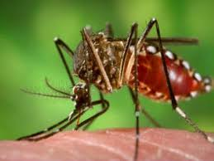
Регистрируется в странах Африки, Южной Америки, в которых имеет место риск передачи желтой лихорадки (эндемичные страны).
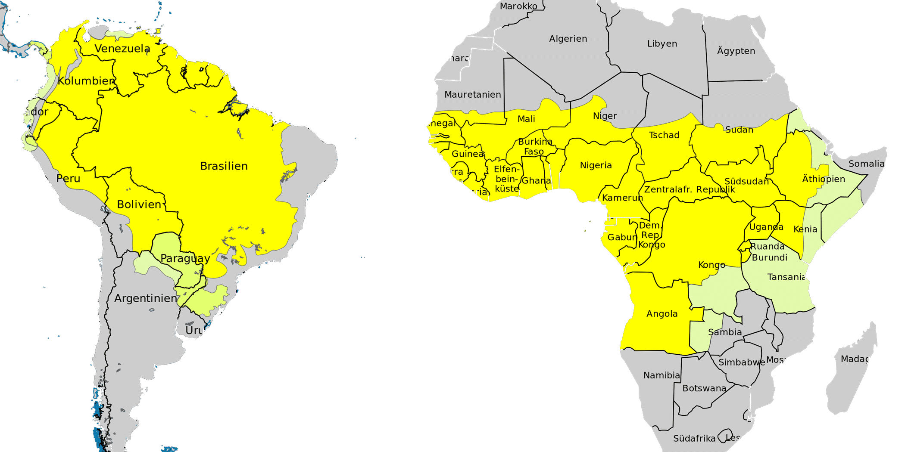
Перечень эндемичных стран размещен на сайте РЦГЭиОЗ (https://rcheph.by/upload/documents/dlia_vyezzhaiushchikh/geltaia_lihoradka.pdf )
Источник инфекции: больные животные и больной человек.
Инкубационный период: 3 – 6 дней.
Симптомы заболевания:
повышение температуры тела, мышечная и головная боль, потеря аппетита, тошнота, рвота, возможны геморрагические проявления (например, носовые кровотечения,
кровоточивость десен), пожелтение кожных покровов и склер, поражение печени и почек.
Меры профилактики при посещении эндемичных стран:
избегайте контакта с насекомыми, применяйте различные репелленты, электрофумигаторы. Целесообразно использовать в помещениях противомоскитные сетки и защитные пологи, при совершении прогулок – закрытую одежду.
Вакцинация – основная мера профилактики желтой лихорадки. После вакцинации выдается Международное свидетельство, которое действительно в течение всей жизни.
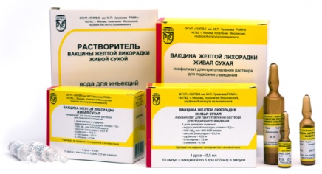
Вакцинация против желтой лихорадки проводится в учреждении здравоохранения «19-я центральная районная поликлиника Первомайского района г. Минска» (г. Минск, пр. Независимости, 119, контактный телефон для предварительной консультации и записи: 8017-374-07-22).

